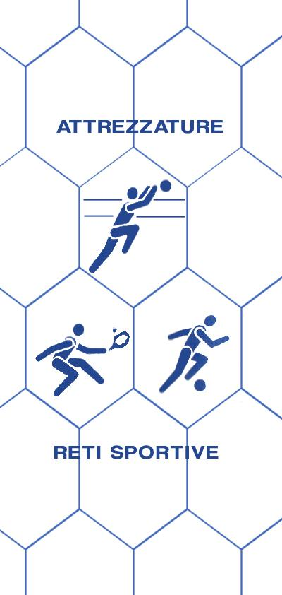
Bresciareti
di Archetti Rag. Paolo
RETI E ATTREZZATTURE PER IMPIANTI SPORTIVI, RECINZIONI, PROTEZIONE, ANTINFORTUNISTICHE, RETI DA PESCA
25050 MONTE ISOLA (BS)
Loc. Peschiera Maraglio – tel/fax 0309886270 Cell 335 6168870
P.I.: 03239220175 C.F.: RCHPLA62P04E333S
www.bresciareti.it info@bresciareti.it
www.retiprotezione.it info@retiprotezione.it

SCHEDA ARTICOLO: BF00
Battifreccia
Rete in nylon poliestere ad alta resistenza. Dimensione maglia mm 2,2x2,2 e spessore filato mm 2,7. Stabilizzata contro i raggi ultravioletti.

COMPOSIZIONE FILATO: rete in nylon poliestere di colore verde, tessuta a trama fitta doppia frontura .

CARICO DI ROTTURA: si intende carico di rottura il tiraggio di una maglia da un’estremità all’altra ed è di 600 kg.

CARATTERISTICHE TECNICHE

MATERIALE: nylon poliestere
COLORE DISPONIBILE: verde
SPESSORE FILATO: 2,7 mm.
RETE: a maglia quadra
MAGLIA: 1,5x1,5 mm.
PESO: 600 g/mq
BORDATURA PERIMETRALE: realizzata con una corda con spessore 6 mm.
TEMPERATURA DI FUSIONE: 118°
TEMPERATURA MINIMA D’USO: - 40°
ASSORBIMENTO D’ACQUA 0,01%: idrorepellente
ALTEZZA: 3,10 mt.
UTILIZZO: rete prodotta per salva frecce completa di cavi e accesso L'uso della battifreccia consente di porre una barriera morbida alla freccia in modo da preservarla e fermarla. L'uso della battifreccia consente di porre una barriera morbida alla freccia in modo da preservarla e fermarla. Nel caso di uso di compound la rete battifreccia garantisce la sua efficacia con l'uso di più strati di rete oppure una barriera più protettiva oltre all'uso della singola rete.

Ogni rete viene utilizzata sia in lunghezza che in larghezza della dimensione richiesta. Completa di rinforzo perimetrale con una treccia da mm 6, di solito di colore verde, cucita alla rete, lasciando negli angoli uno spezzone di corda per facilitare la messa in opera.

DESCRIZIONE: la rete batti freccia BF00 è prodotta in nylon poliestere ad alta resistenza con una maglia quadrata da mm. 2,2x2,2 e un filato spesso 2,7 mm. Stabilizzata contro i raggi ultravioletti. Realizzata di colore verde.
Viene rinforzata con una bordatura perimetrale con una corda spessa 6 mm.
È una rete prodotta per fermare frecce e freccette, completa di cavi e accessori.
Confezioniamo reti su misura in base alle vostre esigenze. Inoltre, su vostra richiesta possiamo inviare un campione della rete.
Per ulteriori informazioni e/o chiarimenti non esitate nel contattarci.

